**数据与信息研究院中英文门户网站改版服务项目竞争性谈判文件**

**清华大学深圳国际研究生院**

**2024年10月11日**

清华大学深圳国际研究生院数据与信息研究院中英文门户网站改版服务项目软件服务项目需求方案

**一、项目概况**

1项目名称：清华大学深圳国际研究生院数据与信息研究院中英文门户网站改版服务项目

2服务内容：

|  |  |  |  |  |
| --- | --- | --- | --- | --- |
| 序号 | 内容 | 单位 | 数量 | 要求 |
| 1 | 中文门户网站响应式定制设计 | 个 | 1 | 详细查看技术要求 |
| 2 | 英文门户网站响应式定制设计 | 个 | 1 |

3项目建设目标：

1、提升我单位网站视觉设计感，实现访问更加舒适：通过本次网站设计需提升页面整体视觉设计感，能够解决当前网站页面各版块内容排列混乱、布局分割不清晰、页面设计感不强等问题，更加利于公众对发布信息的有效获取，符合当下主流网站的展示需求。

2、提升应用服务能力，充分展示我单位科研发展水平：通过次网站设计需要提升网站应用服务能力，解决目前我单位网站在页面设计、栏目设计、内容规划未与时俱进等问题，需要展现我单位的精神、文化、科研、教学、服务等诸领域的整体实力。

3、提升网站安全管理能力，使网站运行更加安全：对于我单位门户网站而言，网络安全防护尤为关键。希望通过本次网站改版设计实现通过平台对站点更加精细化的安全监控，使我单位人员更加有效掌握站点运行状态。

**二、资格要求**

1、具有独立法人资格或具有独立承担民事责任的能力的其它组织，具备《中华人民共和国政府采购法》第二十二条资格条件；

（1）具有独立承担民事责任的能力；

（2）具有良好的商业信誉和健全的财务会计制度；

（3）具有履行合同所必需的设备和专业技术能力；

（4）有依法缴纳税收和社会保障资金的良好记录；

（5）参加政府采购活动前三年内，在经营活动中没有重大违法记录；

（6）法律、行政法规规定的其他条件。

2、特殊资质要求（可选）：

3、本项目不接受联合体投标。

4、本项目不得转包、分包。

**三、技术要求**

本次项目针对中文门户网站响应式定制设计主要要求如下。具体需求如下：

|  |  |  |  |
| --- | --- | --- | --- |
| **要求范围** | **序号** | **指标项** | **指标要求** |
| 中英文门户网站设计要求 | 1. | 调研分析 | 1. 项目实施前，需要供应商充分调研国内同类单位门户网站及国外同类单位门户网站的建设情况，并对我单位门户网站现状进行针对性分析。 2. 结合我单位特色、特殊定位和自身特点，确定规划方案，提出规划建议，包含栏目设置、首页内容规划、功能规划、布局及整体形象设计等。 |
| 2. | 设计风格及配色原则 | 1. 设计风格上要符合我单位定位和品牌气质，与其他科研单位相比，做到不雷同也不突兀。 2. 配色原则上要符合我单位VI体系的要求，可适当增加对比度较强的主辅色来强化我单位品牌识别度，带给用户更丰富的视觉体验。 |
| 3. | 设计元素 | (1)设计元素要与我单位自身特色强相关，避免与我单位无关的设计元素出现，以强化我单位门户网站的品牌识别度。  (2)需要摄入我单位特色视频和图片，来增强我单位文化软实力信息的输出，并提高网站可读性，提升用户访问网站的愉悦性。  (3)除了我单位已有的一些品牌元素外，也需要供应商对我单位品牌文化进行深度的二次挖掘，对挖掘出的新的品牌代表元素进行视觉符号化设计表达，并应用在门户网站的设计当中。  (4)网站所有设计元素，包括图像、视频、字体需要保证版权合法，如出现任何侵权情况，责任均由供应商承担。（需提供承诺函并加盖供应商公章） |
| 4. | 内容规划 | 1. 网站建设需做到以用户人性化访问为前提，以用户需求为组织信息架构，以简单、直观、人性化的导航为脉络，组建我单位门户网站。必要时可设置分流页面，描绘用户行为路径，为不同用户群体获取信息提供更加便捷快速的服务。 2. 栏目规划要本着“合理、严谨、精简且完整”的设置原则，让用户可快速识别内容范围并获取到目标信息，同时在栏目设置及设计形式上需要考虑到未来栏目扩充的可能性，提前做好设计规划。 3. 内容布局要主次突出，图文比例均衡，符合线上用户的阅读习惯，要求支持多语言。 4. 首页内容布局要全面展示我单位品牌形象，做到软硬实力有节奏的输出；用户浏览路径清晰，做到让用户有持续探索查阅的欲望。 5. 功能入口要醒目而不突兀，增强门户网站的实用性和服务属性。 |
| 5. | 交互设计 | 1. 需要通过对用户阅读习惯进行研究，在整体页面上增加微互动，使静态页面富有动感，增加用户的沉浸感和体验感，避免用户阅读疲劳，带给用户更丰富的视觉体验。 2. 需要做到交互流畅、不延迟，当页面或应用下载数据较慢时，载入过程需要有所提示。 3. 交互性按钮要做到清晰突出，并且点击前后要有所区别。 4. 搜索框位置要清晰显眼，并且对搜索结果中的相关字符用不同颜色表示，搜索结果页一定要与用户搜索意图相符。 5. 适当增加网页信息的分享传播机制，提升我单位品牌资源的传播性和利用率。 |
| 6. | 多屏适配 | (1)移动网站栏目结构支持与PC网站栏目保持一致，手机门户与PC门户使用同一域名，用户访问时支持门户网站在PC版与手机、Pad多屏幕的自动适配展示。  (2)支持对所有主流操作系统的手机终端及浏览器提供优良的适配效果，为用户提供更好的访问体验。  (3)支持采用自适应的方式实现访问终端自动适配，采用html5技术，做到访问设备在不同浏览器端进行结构的重新排列和CSS的重新渲染，给用户带来更好的浏览体验。  (4)支持移动端页面文字自动换行适配，图片符合移动设备界面尺寸要求进行自适应。 |
| 中英文门户网站管理要求 | 1. | 总体技术要求 | (1)全媒体管理平台软件要求采用B/S结构设计、JAVA语言开发、J2EE技术架构。  (2)系统通过一套平台实现微信、微博、网站、大屏界面等全媒体的管理，无需重复多次登录不同后台。  (3)系统需具有良好的跨平台特性，支持基于主流Linux的平台搭建；支持Tomcat、Apache等应用服务器；支持Oracle、SQL Server、MySQL、PostgreSQL等多种主流数据库。  (4)兼容微软IE、谷歌Chrome、360浏览器、苹果Safari、QQ浏览器、火狐Firefox等多种浏览器。  (5)系统要求支持移动网站建设，实现网站页面和文章内容、视频、图片等资源的全适配，兼容全部主流智能手机的操作系统：包括苹果IOS、安卓Android等，兼容不同设备的分辨率。  (6)系统需要具有完善的权限和用户管理体系，可以适应单位内各类角色管理员的管理和使用，提供与统一身份认证系统的数据接口，并具有集成能力。  (7)系统应支持反向代理设置，方便获取客户端的真实IP地址，能够添加可信任的反向代理。对于反向代理服务器，支持添加至可信列表。（需提供系统真实环境功能截图）  (8)系统针对IPv6提供全面访问支持，同时支持基于IPv4和IPv6地址的访问控制，访问记录及统计。  (9)系统全面支持HTTPS安全传输协议。  (10)鉴于近期安全漏洞频发，为了保障本次项目建设所选产品的安全性，也为了保障厂商本身的安全实力，本次采购要求所投平台厂商没有任何在“国家信息安全漏洞共享平台”被通报的安全漏洞事件（危害级别为中、高级）。要求厂商出具相关证明承诺及相关查询截图。弄虚作假按无效投标处理，并承担一切责任。 |
|  | 2. | 平台登录管理 | （1）系统需支持部门站点、系统管理、内容管理登录入口的独立设定，为用户提供清晰的入口路径。需响应安全相关政策要求，系统内需设定系统管理员、审计管理员、安全管理员，并实现后台三员管理权限灵活设定。（需提供系统真实环境功能截图）  （2）用户登录入口处需要提供专门的系统后台管理制度或平台安全制度阅览空间，帮助单位实现标准化管理规范的宣导与展示。（需提供系统真实环境功能截图） |
|  | 3. | 内容创作管理 | (1)系统需围绕着发稿人需求搭建内容创作中心，可实现文章快速新增，对用户的发文、撤稿、暂存等多种状态的内容进行管理。  (2)系统需提供至少6套的文章展示模板，帮助用户对一些特殊形式的文章快速实现排版和样式调整。  (3)系统应具有简单、稳定、易用的文章编辑器，并且支持Word/WPS文档一键原样在线导入，导入后的文字、图片、表格等格式与原样保持一致，草稿编辑过程支持自动定期保存。  (4)系统应具备“云导入”功能，在不需要下载多余插件的情况下，就能够实现Word文档的直接导入。导入过程能够自动识别word的标题、关键字、发布日期、摘要等word中的关键信息，并自动填充到编辑器对应字段位置。（需提供系统真实环境功能截图）  (5)系统支持多个标题图上传。可针对文章发布的标题图和正文图片进行在线裁剪，支持多种比例裁剪、翻转、镜像，满足新闻图片的展现需求。（需提供系统真实环境功能截图）  (6)支持文章历史修改过程记录，能够针对文章的不同历史版本，指定两个历史稿件进行同一界面下的双窗口内容比对，针对增删改等不同的修改点，实现不同颜色标记，便于审核人员审核校对。  (7)文章列支持拖拽式排序，拖拽排序之后保存，无需重新发布，即可实现前端页面文章顺序同步更新。  (8)系统能够记录详细的文章操作日志，可以记录站群系统中被操作文章的网站信息、操作内容、操作类型等信息，支持按照站点和操作类型进行筛选，并具有查询功能，同时支持以Excel文件导出。  (9)系统具有可视化审核流程配置功能，需支持以可视化拖拽的形式设置不同栏目的审核体系，亦可以对多个栏目快速设置相同的审核流程。系统内置三审三校审核流模板，能够针对网站栏目、微信、微博快速设计专属的三审三校审核流程。  (10)针对文章审核过程，支持一键输入审核意见。支持审核过程附件上传，明确反馈审核信息。（需提供系统真实环境功能截图） |
|  | 4. | RASP安全威胁防控体系 | (1)系统需引入RASP技术，深度检查系统内部访问动作，支持表层防护，业务防护和内核防护的三级防护模式，对系统的各类运维安全问题，例如规则的漏洞攻击、行为追踪的漏洞等可进行逐层把关。（需提供系统真实环境功能截图）  (2)能够针对系统内部面临的不同种类的攻击情况，进行严密记录与分析，支持对每一次攻击过程进行请求信息的反向追踪记录。需支持详细的拦截详情和请求信息记录。（需提供系统真实环境功能截图） |
|  | 5. | 场景化安全运维 | (1)平台应具备场景化运维管控能力，支持按照不同场景来配置网站安全运维模式，可按不同场景进行管理员账号限制、防火墙策略设定、访问限制、后台维护限制等安全防护策略的详细配置。（需提供系统真实环境功能截图）  (2)可按需设置多种场景模式，实现对应场景之下运维模式的快速切换。  系统需支持针对风险管理员账号进行检测和管理，支持对长期未登录用户进行监管和快速封禁，能够针对长期未登录或权限过载等风险管理员账号进行合理划分并选择性禁用。（需提供系统真实环境功能截图） |
|  | 6. | 安全防护功能 | (1)系统须具备安全概览面板，展示系统整体安全防护动态，展示内容需包含全球攻击情况的实时动态展示、部署结构运维展示、内容安全管控情况以及安全运维监控结果等，针对重点安全防护模块可提供一键直达快速访问入口。  (2)平台需支持对系统进行监控，及时发现并阻断对系统底层关键文件的修改，防止对系统底层文件的篡改变动。（需提供系统真实环境功能截图）  (3)支持密码强度规则设置，并且提供简单密码口令库，使用简单口令库中的密码在创建用户时系统会自动阻止。系统针对密码加密，采用国密算法，保障密码不被暴力猜解。  (4)系统要求具有IP规则设置和账号安全管理功能，管理员可以设置不同的IP范围，用来限制管理员后台登录。  (5)系统应内置应用防火墙，内置被动防御策略集，针对危险行为进行IP封禁，并可管理黑名单及白名单，通过使用入侵防护日志，可以详细了解攻击者的归属地、IP地址、攻击位置、攻击特征以及攻击时间等重要信息。  (6)系统应支持危险文件检测，检测服务器中包含特殊代码的文件，并提供检测日志，同时允许手动、自动更新危险网站黑名单及信任网站白名单。  (7)系统应支持体检功能，提供危险项目、安全项目、其他项目的系统体检、并可以在体检结果后直接对结果进行处理操作。 |

**四、商务要求**

1.项目服务要求：

针对本项目将投入不少于4人的项目团队，团队成员变更需经甲方同意，未经同意，不得变更。变更的比例不得超过20%。

1. 服务期限和地点

技术服务期限：合同签订后 60个日历日内完成网站建设工作。

3. 项目进度要求

乙方于合同签订后 60个日历日内完成网站建设工作，并完成验收。

4. 项目验收要求

技术服务工作成果的验收标准：网站建设完成并正常运行。

1. 售后服务

5.1从项目全面验收合格日起，合作单位需提供1年的免费系统质保期，包括问题处理、安全防护、培训服务。

5.2在系统质保期内，服务商应提供专业的技术支持工程师进行服务，技术支持工程师对用户的问题的响应时间不可超过30分钟。

5.3提供针对售后服务提供成熟的信息化客户服务系统，系统业务显示用户客户售后服务，实现客户问题处理的显性化跟踪处理，支持用户对历史服务内容进行满意度在线评价反馈。

5.4提供服务小程序，解决服务入口统一的问题，小程序需要具备一键报修、报修任务查看等功能，能够在服务小程序上实现问题快速报修，支持语音、文字、图片方式进行问题反馈。同时集成网站群运行与管理的知识体系，满足使用者日常维护的处理操作查询需求。

1. 付款方式

6.1预付款为合同总价的60%，合同签订完成后30个工作日内支付；

6.2网站验收合格后30个工作日内，支付合同总价的40%。

6.3上述付款均以收到乙方等额发票为前提。

7.其他

**附件2：谈判报价须知**

**一、报价要求**

报价为含税人民币价格，包含项目的价款、税费、包装、运输、装卸、安装、调试、技术指导、培训、咨询、服务、保险、检测、验收合格交付使用之前以及技术和售后服务、质保期退运返修等其他所有费用。

**二、基本服务要求**

1）安装、调试、检验、培训及技术服务费用分项报价并计入总价。

2）提供使用说明书、操作手册、维修手册、工作软件说明书等技术资料。

3）工程师到用户现场安装、调试仪器，要求按照购置需求要求进行验收。以上服务的费用已计入总价，不另行收费。

4）在用户现场对用户的操作、维修和电气人员免费进行技术培训。培训内容包括基本原理、安装、调试、操作使用和日常保养维修等。培训时间均不少于5个工作日。验收合格后一个月，再在用户现场进行第2次提高培训。

5）质保期内，对使用单位的任何问题能保障4小时内电话响应，卖方接到买方故障信息后24小时内（第二个工作日）到达用户现场，排除故障，免费更换损坏零件。软件终身免费更新、升级。

6）质保期满后，卖方应对项目提供终生服务，并且提供广泛而优惠的技术支持和备件成本价格供应。

**谈判响应文件的要求**

参与谈判供应商应仔细阅读文件的所有内容，按本文件的要求提供谈判响应文件，并保证所提供的的全部资料的真实性，以使其谈判响应文件对本谈判文件作出实质性响应，否则，其谈判响应文件可能视为无效。

各谈判供应商应按本文件中提供的文件格式、内容和要求制作谈判响应文件。谈判响应文件应装订成册。谈判响应文件须提供正本一份、副本至少二份。谈判响应文件的内容应包括：

1. 谈判响应函；
2. 法人代表证明书及身份证明；
3. 法人授权委托证明书及身份证明；
4. 法人营业执照的复印件、税务登记证书复印件（若提供的营业执照为三证合一，则税务登记证可不单独提供）；
5. 参与竞谈供应商控股及管理关系情况申报表；
6. 相关人员（法定代表人、主要经营负责人、项目投标授权代表人、项目负责人、主要技术人员）的社保缴纳证明（提供最近一个月的社会保险证明，查询时间需在递交谈判响应文件截止日期之前）；
7. 技术规格偏离表及商务条款偏离表；
8. 价格一览表及分项价格表；
9. 制造厂家的授权书（适用于进口设备）；
10. 《谈判响应文件》真实性承诺函；
11. 企业诚信声明与承诺；
12. 公司基本情况简介；
13. 公司近三年内在经营活动中没有重大违法记录以及被禁止参与政府采购活动的声明与承诺；
14. 公司近三年无行贿犯罪记录承诺；
15. 信用信息查询记录网络截图件（通过“信用中国”网（www.creditchina.gov.cn）、中国政府采购网（www.ccgp.gov.cn）、深圳市政府采购监督管理网（www.zfcg.sz.gov.cn）、和“国家企业信用信息公示系统（www.gsxt.gov.cn）等4个官网的信用信息查询记录网络截图件并加盖竞谈响应人公章；查询截止时间须在本项目递交谈判响应文件截止时间前。）；
16. 政府采购违法行为风险知悉确认书；
17. 公司认为有必要提供的其他材料（如：产品彩页、说明书等）

**注意：以上所有文件均需加盖公章。**

**示 例：**

**封面**

**注明“XXX采购项目谈判响应文件”**

**口 正本**

**口 副本**

**项目名称：（项目名称）**

**响应供应商名称：**

**响应供应商地址：**

**响应供应商电话：**

**警示条款**

**一、根据《深圳经济特区政府采购条例》第五十七条**

供应商在政府采购中，有下列行为之一的，一至三年内禁止其参与本市政府采购，并由主管部门记入供应商诚信档案，处以采购金额千分之十以上千分之二十以下的罚款；情节严重的，取消其参与本市政府采购资格，处以采购金额千分之二十以上千分之三十以下的罚款，并由市场监管部门依法吊销其营业执照；给他人造成损失的，依法承担赔偿责任；涉嫌犯罪的，依法移送司法机关处理：

（一）在采购活动中应当回避而未回避的；

（二）未按本条例规定签订、履行采购合同，造成严重后果的；

（三）隐瞒真实情况，提供虚假资料的；

（四）以非法手段排斥其他供应商参与竞争的；

（五）与其他采购参加人串通响应的；

（六）恶意投诉的；

（七）向采购项目相关人行贿或者提供其他不当利益的；

（八）阻碍、抗拒主管部门监督检查的；

（九）其他违反本条例规定的行为。

**二、根据《深圳经济特区政府采购条例实施细则》第七十九条**

供应商有下列情形的，属于采购条例所称的串通行为，按照采购条例第五十七条有关规定处理：

（一）供应商之间相互约定给予未成交的供应商利益补偿；

（二）不同供应商的法定代表人、主要经营负责人、项目谈判授权代表人、项目负责人、主要技术人员为同一人、属同一单位或者在同一单位缴纳社会保险；

（三）不同供应商的响应文件由同一单位或者同一人编制，或者由同一人分阶段参与编制的；

（四）不同供应商的谈判响应文件或部分谈判响应文件相互混装；

（五）不同供应商的谈判响应文件内容存在非正常一致；

（六）由同一单位工作人员为两家以上（含两家）供应商进行同一项采购活动的；

（七）主管部门依照法律、法规认定的其他情形。

**三、根据《深圳经济特区政府采购条例实施细则》第八十一条**

供应商有下列情形之一的，属于隐瞒真实情况，提供虚假资料，按照采购条例第五十七的有关规定处理：

（一）通过转让或者租借等方式从其他单位获取资格或者资质证书的；

（二）由其他单位或者其他单位负责人在响应供应商编制的谈判响应文件上加盖印章或者签字的；

（三）项目负责人或者主要技术人员不是本单位人员的；

（四）其他隐瞒真实情况、提供虚假资料的行为。

供应商不能提供项目负责人或者主要技术人员的劳动合同、社会保险等劳动关系证明材料的，视为存在前款第（三）项规定的情形。

**四、请供应商阅读《政府采购违法行为风险知悉确认书》**

经各供应商负责人或谈判授权代表签字并加盖谈判响应单位公章后，随谈判响应文件一并提交。

注：该风险知悉确认书用于对供应商违法行为的警示，不作为供应商资格性审查及符合性审查条件。

**目 录**

**一、谈判响应函**

**二、法定代表人证明书**

**三、法定代表人授权书**

**四、法人营业执照的复印件、税务登记证书复印件**

**五、参与竞谈供应商控股及管理关系情况申报表**

**六、相关人员的社保缴纳证明**

**七、技术规格偏离情况表及商务条款偏离表**

**八、价格一览表及分项价格表**

**九、制造厂家的授权书（适用于进口设备）**

**十、《谈判响应文件》真实性承诺函**

**十一、企业诚信声明与承诺**

**十二、公司基本情况简介**

**十三、公司近三年内在经营活动中没有重大违法记录以及被禁止参与政府采购活动的声明与承诺**

**十四、公司近三年无行贿犯罪记录承诺**

**十五、信用信息查询记录网络截图件**

**十六、政府采购违法行为风险知悉确认书**

**十七、公司认为有必要提供的其他材料**

**一、 谈判响应函（模板）**

**谈判响应函**

**致：清华大学深圳国际研究生院**

根据清华大学深圳国际研究生院XXX采购项目谈判要求和需求，签字代表（姓名、职务）经正式授权并代表XXX（公司名称、地址）提交下述文件正本___份及副本___份：

1. 提供谈判文件中规定须提交的所有内容。
2. 本响应文件有效期为自响应文件递交之日起___个日历日。
3. 若谈判成交，我方将按谈判文件规定履行合同责任和义务。
4. 我方同意提供按照贵方的要求的一切数据或资料，并保证其真实性、合法性。
5. 我方与本次谈判有关的一切正式来往通讯请寄：

地址： 邮编：

电话： 传真：

**法定代表人或其授权代表**签字：____________________

供应商(盖章)：

年 月 日

**二、法定代表人证明书 (模板)**

**法定代表人证明书**

­­­XX同志，现任我单位职务，为法定代表人，特此证明。

有效日期： 签发日期： 单位：

附：代表人性别：年龄：身份证号码：

营业执照号码：

经济性质：

主营（产）：

兼营（产）：

进口物品经营许可证号码：

主营：

兼营：

说明：1、法定代表人为企业事业单位、国家机关、社会团体的主要行政负责人。

2、内容必须填写真实、清楚，涂改无效，不得转让、买卖.

公司（法人公章）：

法定代表人（签字或盖章）：

**附身份证复印件（正反面）**

**三、法定代表人授权书（模板）**

**法定代表人授权书**

本授权书声明：注册于（地区的名称）的（公司名称）的在下面签字的（法人代表姓名、职务）代表本公司授权（单位名称）的在下面签字的（被授权人的姓名、职务）为本公司的合法代理人，就（采购项目名称）的谈判响应，以本公司名义处理与之有关的事务。

本授权书于__________年_____月______日签字生效,特此声明。

法定代表人签字_______________________________

被授权人签字_______________________________

公司（法人公章）：

**附：**

**附身份证复印件（正反面）**

**四、提供法人营业执照的复印件、税务登记证书复印件**

若提供的营业执照为三证合一，则税务登记证可不单独提供。

**五、参与竞谈供应商控股及管理关系情况申报表（模板）**

## 参与竞谈供应商控股及管理关系情况申报表

致：清华大学深圳国际研究生院

我方参加（项目名称）的竞争性谈判，根据法律法规维护竞争性谈判公正性的相关规定，特就本单位控股及管理关系情况申报如下，并承担申报不实的责任。

|  |  |  |  |  |
| --- | --- | --- | --- | --- |
| 申报人名称 |  | | | |
| 法定代表人/单位负责人 | 姓 名 |  | | |
| 身份证号 |  | | |
| 控股股东/投资人名称  及出资比例 | 姓名（自然人） | 身份证号 | 出资比例（%） | |
|  |  |  | |
| … | … | … | |
| 名称（非自然人） | 出资比例（%） | | |
|  |  | | |
| … | … | | |
| 非控股股东/投资人名称  及出资比例 | 姓名（自然人） | 身份证号 | | 出资比例（%） |
|  |  | |  |
| … | … | | … |
| 名称（非自然人） | 出资比例（%） | | |
|  |  | | |
| … | … | | |
| 高级管理人员 | 姓名（自然人） | 身份证号 | | |
|  |  | | |
| … | … | | |
| 管理关系单位名称 | 管理关系单位名称 |  | | |
| 被管理关系单位名称 |  | | |
| 备注 |  | | | |

参与竞谈供应商名称：　　　　　 　　　（盖单位公章）

法定代表人（负责人）（签字或盖章）或者其委托代理人（签字）：

日 期： 年 月 日

**注**：

1. 控股股东/投资人是指出资比例在50%以上，或者出资比例不足50%，但享有公司股东会/董事会控制权的投资方（含单位或者个人）。
2. 高级管理人员是指公司的董事、监事、总经理、副总经理以及公司在国家企业信用信息公示系统列示的其他主要人员。
3. 管理关系单位是指与不具有出资持股关系的其他单位之间存在管理与被管理关系的单位。管理关系单位是指报价供应商的上级单位，被管理关系单位是指报价供应商的下级单位。

如未有相关情况，请在相应栏填写“无”。

**六、相关人员社保缴纳证明**

**提供法定代表人、主要经营负责人、项目谈判授权代表人、项目负责人、主要技术人员最近一个月的社会保险证明。**

由于社保部门或税务部门原因最近一个月的社保证明无法提供的可往前顺延一个月；如谈判人为新成立企业且成立时间不足一个月可提供加盖谈判人公章的情况说明或者证明材料亦视为符合；如依法不需要缴纳社会保险的，应提供相应文件证明；如为退休返聘人员提供退休证明和聘用合同。如本项目未安排项目谈判授权代表人、项目负责人、主要技术人员的，无需提供谈判授权代表人、项目负责人、主要技术人员的社会保险证明。

**七、技术规格偏离情况表及商务条款偏离情况表**

**技术规格偏离情况表**

谈判人名称：

|  |  |  |  |  |  |  |
| --- | --- | --- | --- | --- | --- | --- |
| 序号 | 货物名称 | 谈判文件条目号 | 谈判需求规格 | 谈判响应规格 | 偏离  情况 | 说明 |
|  |  |  |  |  |  |  |
|  |  |  |  |  |  |  |
|  |  |  |  |  |  |  |
|  |  |  |  |  |  |  |
|  |  |  |  |  |  |  |

注：1、本表必须对应谈判文件所有技术条款内容进行逐条填写，不得有任何遗漏，否则视为不响应谈判要求；

2、如有偏离，应在“偏离情况”栏内注明“有”，并在“说明”栏内予以说明；如无偏离，应在“偏离情况”栏内注明“无”。

**法定代表人或其授权代表**签字：____________________

供应商(盖章):

**商务条款偏离情况表**

谈判人名称：

|  |  |  |  |  |  |
| --- | --- | --- | --- | --- | --- |
| 序号 | 谈判文件  条目号 | 谈判需求商务条款 | 谈判响应商务条款 | 偏离  情况 | 说明 |
|  |  |  |  |  |  |
|  |  |  |  |  |  |
|  |  |  |  |  |  |
|  |  |  |  |  |  |
|  |  |  |  |  |  |

注：1、本表必须对应谈判文件所有技术条款内容进行逐条填写，不得有任何遗漏，否则视为不响应谈判要求；

2、如有偏离，应在“偏离情况”栏内注明“有”，并在“说明”栏内予以说明；如无偏离，应在“偏离情况”栏内注明“无”。

**法定代表人或其授权代表**签字：__________________

供应商(盖章)：

**八、价格一览表及分项价格表（模板）**

**价格一览表及分项价格表**

|  |  |  |  |  |  |
| --- | --- | --- | --- | --- | --- |
| **序号** | **货物名称** | **数量** | **型号（配置）** | **总价** | **备注** |

|  |  |  |  |  |  |
| --- | --- | --- | --- | --- | --- |
| **序号** | **货物名称** | **数量** | **型号（配置）** | **单价** | **备注** |
|  |  |  |  |  |  | |
|  |  |  |  |  |  | |
|  |  |  |  |  |  | |
|  |  |  |  |  |  | |

**法定代表人或其授权代表**签字：____________________

供应商(盖章):

备注：

1. 大写金额用汉字，如壹、贰、叁、肆、伍、陆、柒、捌、玖、拾、佰、仟、万、亿、元、角、分、零、整（正）等。如：小写：RMB230000，大写：人民币贰拾叁万元整。
2. 对于有配件、耗材、选件和特殊工具的货物，还应填报响应货物配件、耗材、选件表和备件及特殊工具清单，注明品牌、型号、功能、单价等内容。
3. 各响应供应商可自行保留一份《谈判报价表》，以便谈判报价时参考用。

**九、制造厂家的授权书（模板）**

**制造厂家的授权书**

致：清华大学深圳国际研究生院

我们（*制造商名称*）是按（*国家名称*）法律成立的一家制造商，主要营业地点设在（*地址*）。兹指派按中国法律正式成立的，主要营业地点设在（*经销商地址*）的（*经销商名称*）作为我方真正的合法的代理人进行下列有效的活动：

1. 代表我方办理贵方谈判要求提供的由我方制造的货物的有关事宜，并对我方具有约束力。

（2） 作为制造商，我方保证以谈判合作者来约束自己，并对该谈判共同和分别承担谈判文件中所规定的义务。

（3） 我方兹授予　　（经销商名称）　　在本项目本包中作为唯一的代理全权办理和履行上述我方为完成上述各点所必须的事宜，具有替换或撤销的全权。兹确认　　（经销商名称）　　或其正式授权代表依此合法地办理一切事宜。

（4）　我方于　　　年　　　月　　　日签署本文件。

制造商（盖章）______________

**法定代表人或其授权代表**签字______________________

**十、《谈判响应文件》真实性承诺函（模板）**

**《谈判响应文件》真实性承诺函**

**致：清华大学深圳国际研究生院**

（ 供应商名称） 参与了 （采购项目名称） 的谈判，现已认真核实了谈判响应文件的全部资料，所有资料均为真实资料。我单位对谈判响应文件中全部资料的真实性负责，如被证实我单位的谈判响应文件中存在虚假资料的，则视为我单位隐瞒真实情况、提供虚假资料，我单位愿意接受主管部门作出的行政处罚。

特此承诺！

**供应商名称：___________（法人公章）**

**承诺日期： 年 月 日**

**(特别说明：若供应商在谈判时未提供《谈判响应文件真实性承诺函》或修改《谈判响应文件真实性承诺函》格式内容，将作谈判无效处理。)**

**十一、企业诚信声明与承诺（模板）**

**企业诚信声明与承诺**

**清华大学深圳国际研究生院：**

我公司 参与 采购项目谈判，现就企业诚信作如下声明与承诺：

1、根据财政部《财政部关于在政府采购活动中查询及使用信用记录有关问题的通知》（财库[2016]125号）和深圳市财政委员会《深圳市财政委员会转发财政部关于在政府采购活动中查询及使用信用记录有关问题的通知》（深财购[2016]38号）的要求，截止X年X月X日17：00（北京时间）止，我司未有任何仍处于受惩罚和禁止期内的违法违规、不良信用等记录。

2、我司承诺：未有《深财购〔2013〕27号》和《深财购函〔2016〕315号》等文件中规定的予以扣分的情形。

我司对上述内容的真实性负责。如有虚假，将依法承担相应责任。

特此声明与承诺！

公司名称：（法人公章）

承诺日期： 年 月 日

**注：近三年内，如公司有任何违法违规、受惩罚和禁止、不良信用等记录，必须列明记载，并附网络截图（加盖公章）。**

**十二、公司基本情况简介**

**十三、 近三年内在经营活动中没有重大违法记录以及被禁止参与政府采购活动的声明与承诺（模板）**

**近三年内在经营活动中没有重大违法记录以及被禁止参与政府采购活动的声明与承诺**

**清华大学深圳国际研究生院：**

我单位 参与 采购项目谈判，现承诺：

参与本项目谈判前三年内，在经营活动中没有重大违法记录、以及不存在被有关部门禁止参与政府采购活动且在有效期内的情况，也不存在因涉嫌串通竞谈响应等正在接受主管部门调查的情况。

如我司作出虚假承诺，将承担由此引发的全部责任。

特此承诺！

公司名称：__________（法人公章）

承诺日期：______年_____月_____日

**(注：若公司有出现过《近三年内在经营活动中没有重大违法记录以及被禁止参与政府采购活动的声明与承诺》提到的行为，不可提供该承诺函，否则按相关规定处理；若没有出现过《近三年内在经营活动中没有重大违法记录以及被禁止参与政府采购活动的声明与承诺》提到的行为，按要求填写，不得更改承诺内容。)**

**十四、公司近三年无行贿犯罪记录承诺**

**公司近三年无行贿犯罪记录承诺**

**清华大学深圳国际研究生院：**

我单位 参与 采购项目，现承诺近三年内无行贿犯罪记录，如我司作虚假承诺，将承担由此引发的全部责任。

特此承诺！

公司名称：—————（法人公章）

承诺日期：年 月 日

**(注：若公司有行贿犯罪记录，不可提供该承诺函，否则按相关规定处理；若没有行贿犯罪记录，按要求填写，不得更改承诺内容。)**

**十五、信用信息查询记录网络截图件**

**信用信息查询记录网络截图件（参考件）**

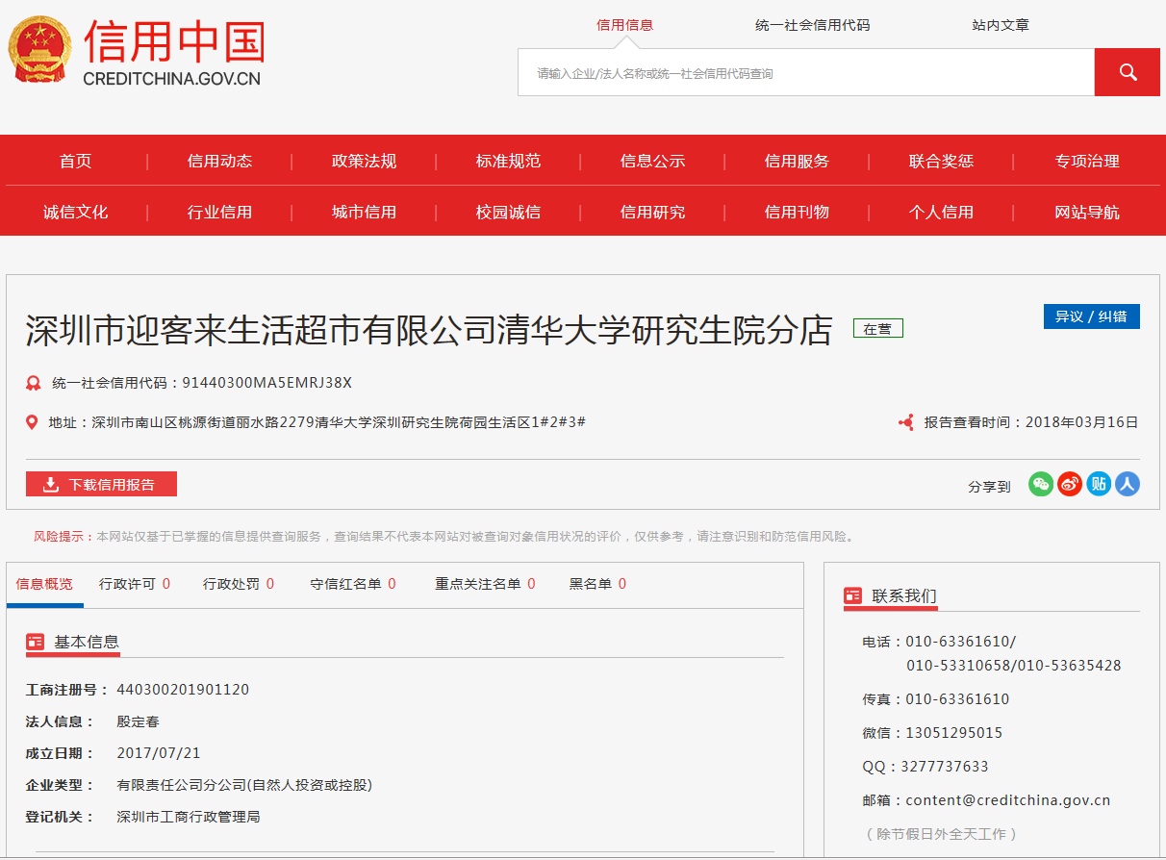

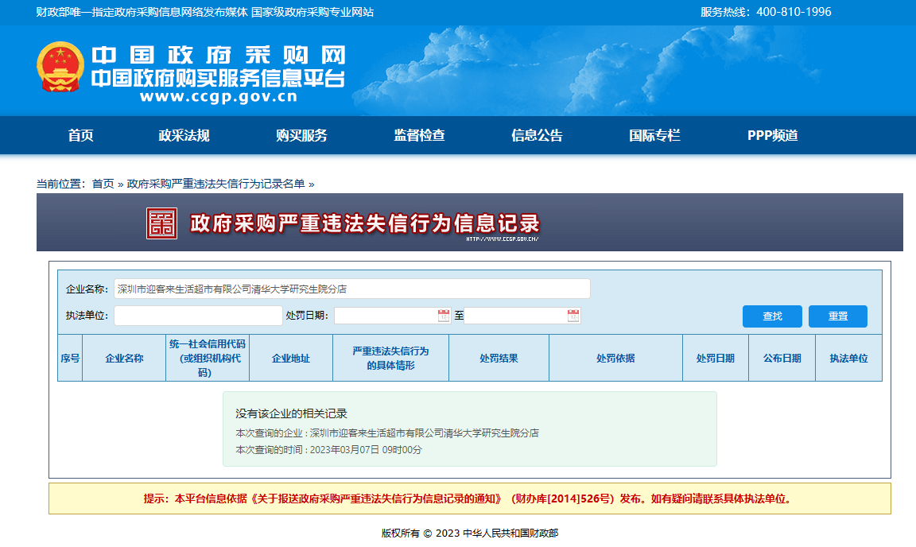

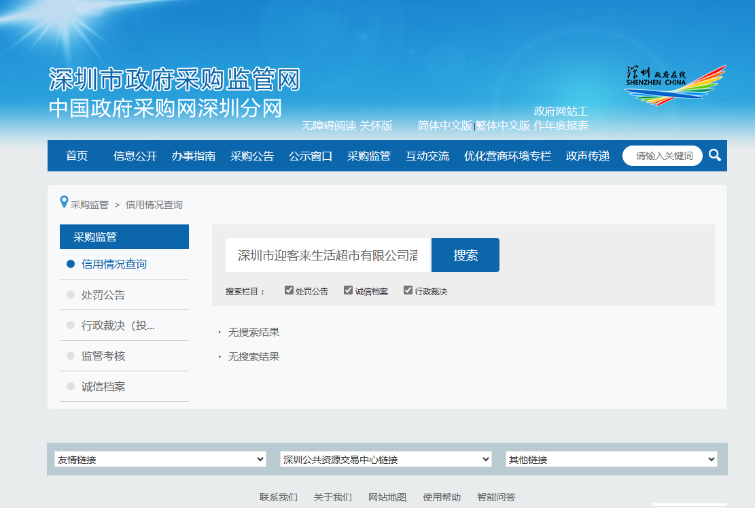

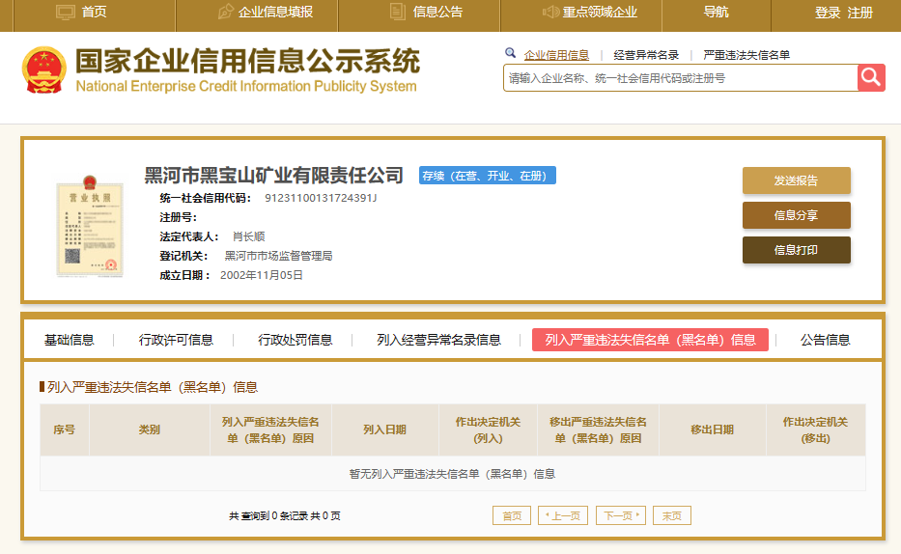

**查询截图时间： 年 月 日 时 分（北京时间）**

**十六、 政府采购违法行为风险知悉确认书（模板）**

政府采购违法行为风险知悉确认书

本公司在参加竞谈前已充分知悉以下情形为参与政府采购活动时的重大风险事项，并承诺已对下述风险提示事项重点排查，做到严谨、诚信、依法依规参与政府采购活动。

**一、本公司已充分知悉“隐瞒真实情况，提供虚假资料”的法定情形，相关情形包括但不限于**：

（一）通过转让或者租借等方式从其他单位获取资格或者资质证书参加竞谈的。

（二）由其他单位或者其他单位负责人在竞谈供应商编制的谈判响应文件上加盖印章或者签字的。

（三）项目负责人或者主要技术人员不是本单位人员的。

（四）其他隐瞒真实情况、提供虚假资料的行为。

**二、本公司已充分知悉“与其他采购参加人串通参与竞谈”的法定情形，相关情形包括但不限于：**

（一）响应供应商之间相互约定给予未成交的供应商利益补偿。

（二）不同参与竞谈供应商的法定代表人、主要经营负责人、项目竞谈授权代表人、项目负责人、主要技术人员为同一人、属同一单位或者在同一单位缴纳社会保险。

（三）不同参与竞谈供应商的竞谈响应文件由同一单位或者同一人编制，或者由同一人分阶段参与编制的。

（四）不同参与竞谈供应商的竞谈响应文件或部分竞谈响应文件相互混装。

（五）不同供应商的竞谈响应文件内容存在非正常一致。

（六）由同一单位工作人员为两家以上（含两家）供应商进行同一项竞谈响应活动的。

（七）不同竞谈响应供应商的竞谈响应报价呈规律性差异。

（八）主管部门依照法律、法规认定的其他情形。

**三、本公司已充分知悉下列情形所对应的法律风险，并在竞谈响应前已对相关风险事项进行排查。**

（一）对于从其他主体获取的谈判文件，供应商应审慎核查，确保竞谈响应资料的真实性。**如主管部门查实竞谈响应文件中存在虚假资料的，无论相关资料是否由第三方或本公司员工提供，均不影响主管部门对供应商存在“隐瞒真实情况，提供虚假资料”违法行为的认定。**

（二）对于涉及国家机关出具的公文、证件、证明材料等文件，一旦涉嫌虚假，经查实，主管部门将依法从严处理，并移送有关部门追究法律责任；涉嫌犯罪的，主管部门将一并移送司法机关追究法律责任。

（三）对于涉及安全生产、特种作业、抢险救灾、防疫等政府采购项目，供应商实施提供虚假资料、串通竞谈响应等违法行为的，主管部门将依法从严处理。

（四）供应商应严格规范项目授权代表、员工参与竞谈响应的行为，加强对竞谈响应文件的审核。项目授权代表、员工编制、上传竞谈响应文件等行为违反政府采购法律法规或谈判文件要求的，竞谈响应供应商应当依法承担相应法律责任。

（五）单位负责人为同一人或者存在直接控股、管理关系的不同供应商，不得参加同一合同项下的政府采购活动。相关情形如查实，依法作竞谈响应无效处理；涉嫌串通竞谈响应等违法行为的，主管部门将依法调查处理。

**四、本公司已充分知悉政府采购违法、违规行为的法律后果。**经查实，若竞谈响应供应商存在政府采购违法、违规行为，主管部门将依据《深圳经济特区政府采购条例》第五十七条的规定，处以一至三年内禁止参与本市政府采购，并由主管部门记入供应商诚信档案，处采购金额千分之十以上千分之二十以下罚款；情节严重的，取消参与本市政府采购资格，处采购金额千分之二十以上千分之三十以下罚款，并由市场监管部门依法吊销营业执照。

以下文字请竞谈响应供应商抄写并确认：“本公司已仔细阅读《政府采购违法行为风险知悉确认书》，充分知悉违法行为的法律后果，并承诺将严谨、诚信、依法依规参与政府采购活动”。

负责人/授权代表签名：

知悉人（公章）：

日期：

**上述《政府采购违法行为风险知悉确认书》请各供应商负责人或授权代表签字并加盖单位公章后随竞争性谈判响应文件一并提交。**

**十七、公司认为有必要提供的其他材料（如：产品彩页、说明书等）**